**链家二手房、租房、居民区数据爬取及分析**

**准备工作：**

1、安装anaconda，并安装以下库：requests、numpy、pandas、time、random、lxml、os、datetime、json、pymongo、re、csv

参考教程：<https://www.jianshu.com/p/eaee1fadc1e9>

2、安装数据库mongodb

参考教程：<http://www.runoob.com/mongodb/mongodb-window-install.html>

3、安装MongoDB可视化工具 Studio 3T

参考教程：<https://blog.csdn.net/potato512/article/details/77844919>

4、申请高德api的key(WEB服务，最多可申请10个)

参考教程：<https://blog.csdn.net/qq_32444825/article/details/79441900>

**流程图：**

1、链家二手房数据爬取及分析



2、链家租房数据爬取及分析



3、链家居民区数据爬取及分析



**分析结果示例：**

1. 二手房房源分析

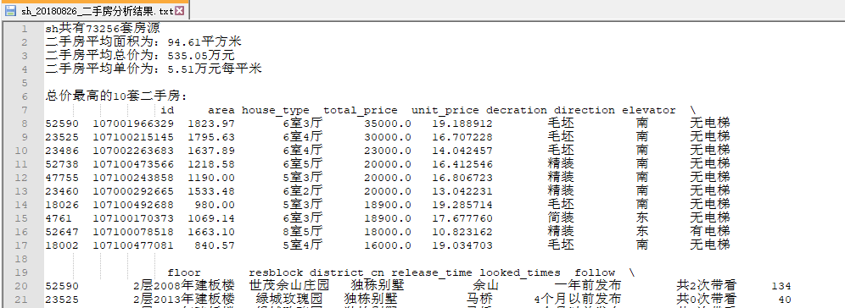

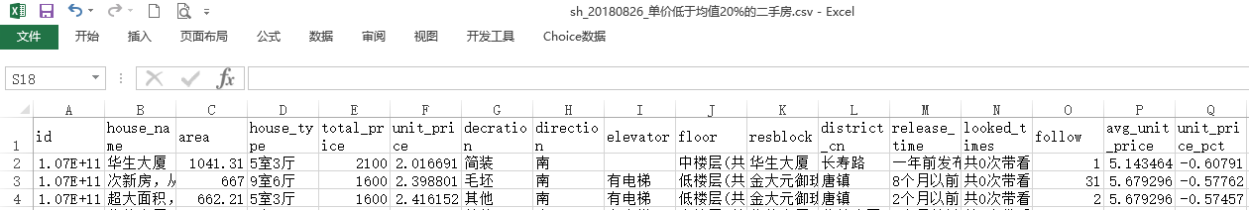

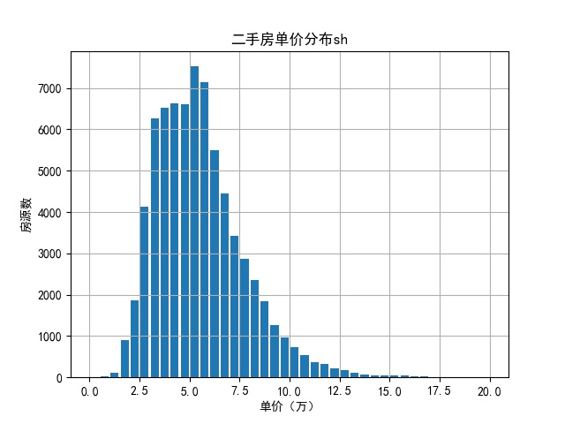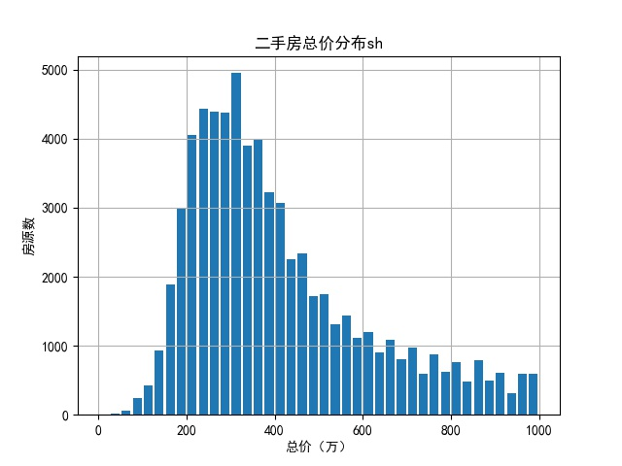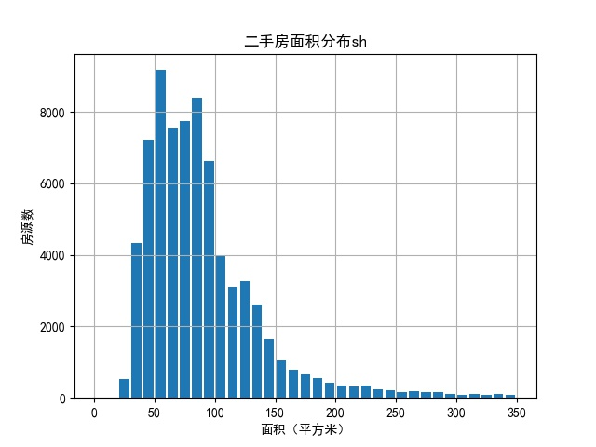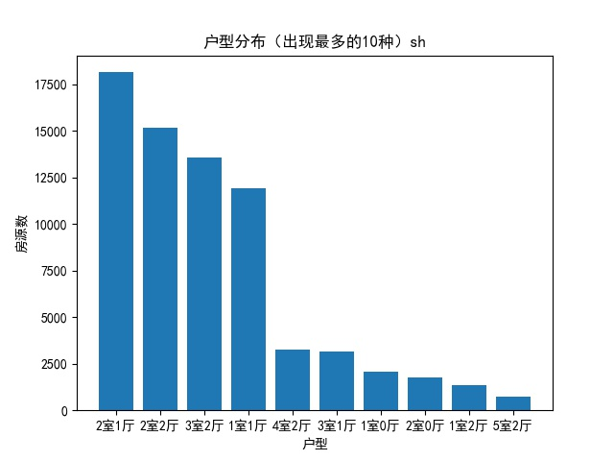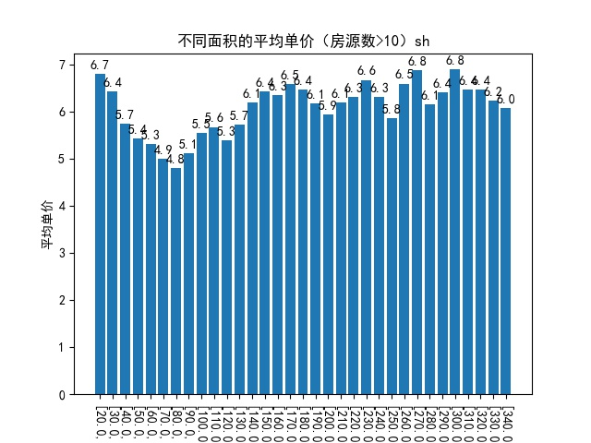

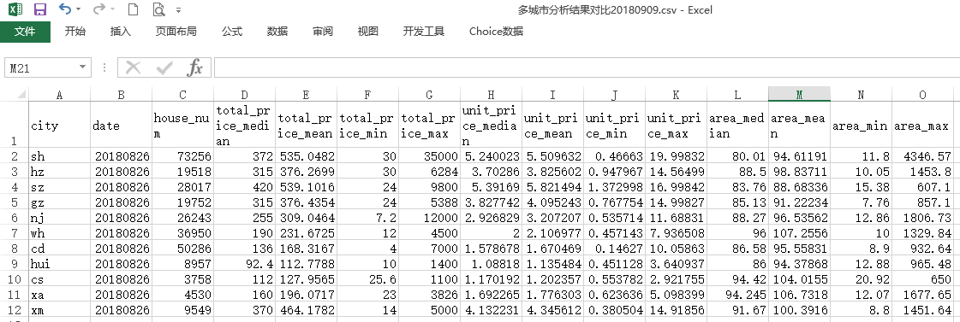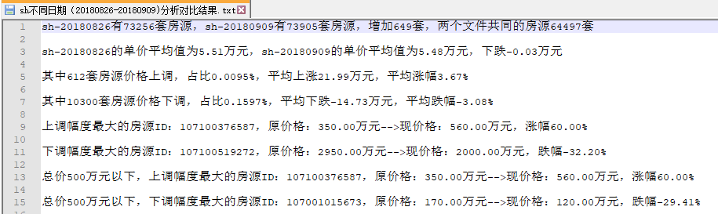

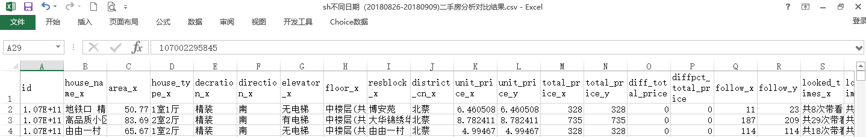

1. 租房房源分析

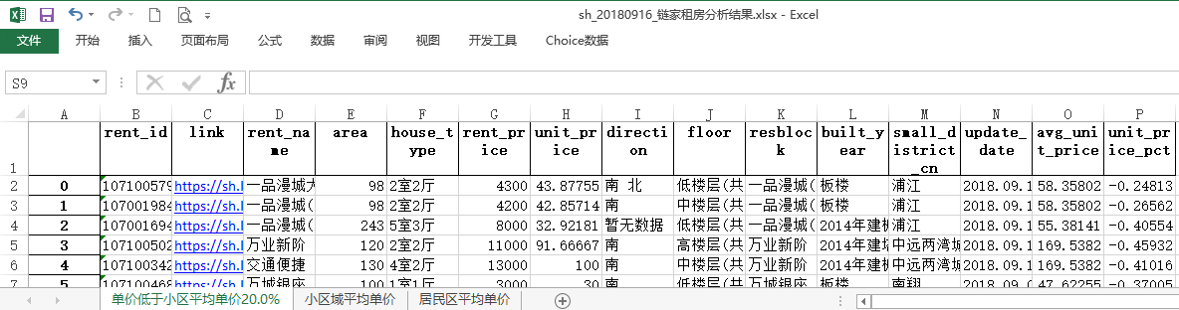

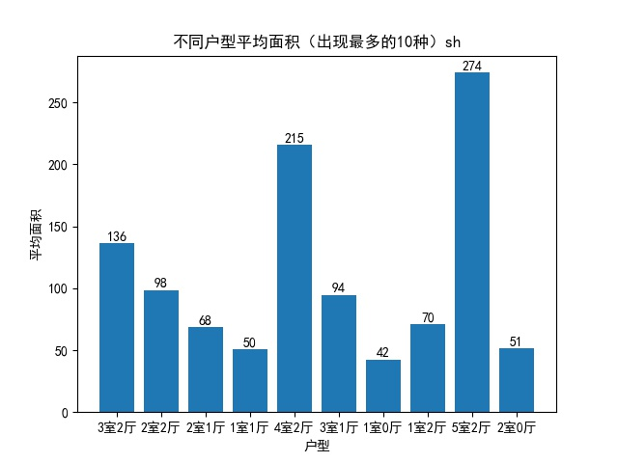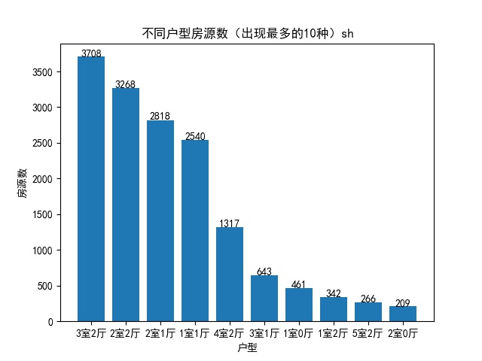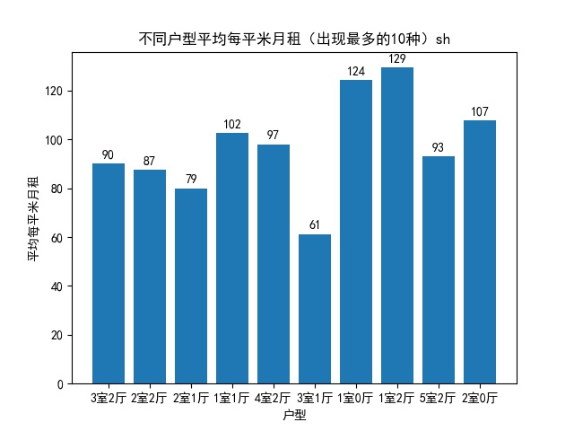

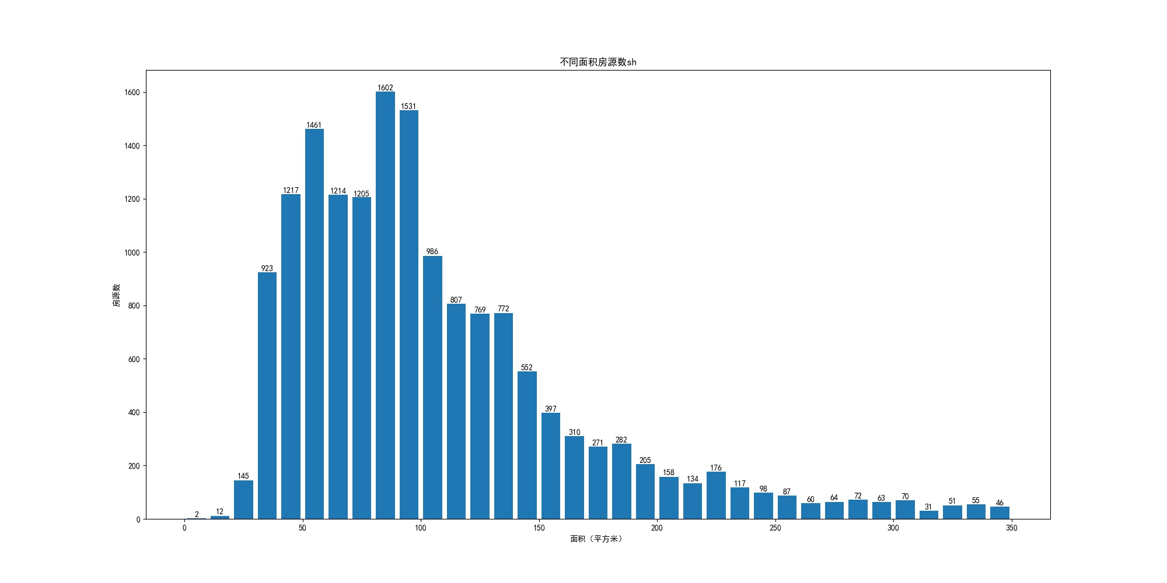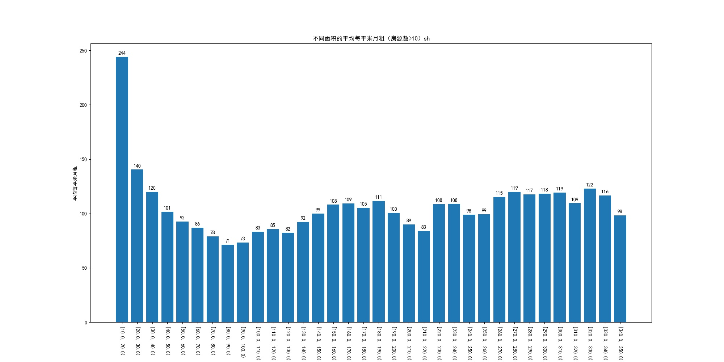

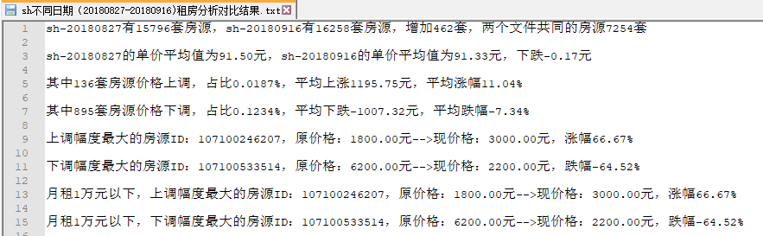

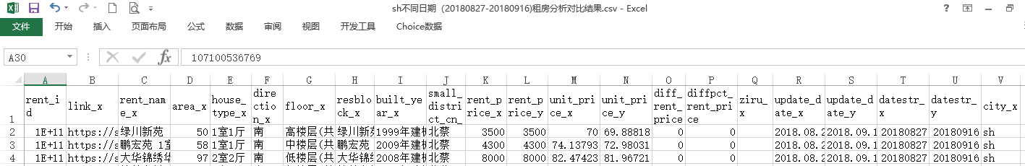

1. 居民区分析

